**VĂN BẢN ĐỌC**

**HÉC-TO TỪ BIỆT ĂNG-ĐRÔ-MÁC – 3 TIẾT**

**I. MỤC TIÊU**

**1. Về kiến thức**

* **Học sinh nhận biết và phân tích được** một số yếu tố đặc trưng của thể loại sử thi được thể hiện trong văn bản như nhân vật, cốt truyện, không gian, thời gian, lời kể sử thi.
* **Học sinh nhận xét** được đặc sắc của văn hóa Hy Lạp cổ đại qua sử thi I-li-át.
* **Học sinh nhận xét** nội dung bao quát của văn bản, biết phân tích các chi tiết tiêu biểu trong văn bản, phân tích hình tượng người anh hùng trong sử thi Hy Lạp
* **Học sinh xác định** được ảnh hưởng của sử thi I-li-át trong văn hóa của nhân loại và ý nghĩa, giá trị của sử thi đối với đời sống đương đại.

**2. Về năng lực:**

**\* Về năng lực chung : Học sinh phát triển** tư duy phản biện, năng lực hợp tác, giải quyết vấn đề,….

**\* Về năng lực đặc thù:**

- **Viết được** báo cáo nghiên cứu, có sử dụng trích dẫn, cước chú; có hiểu biết về quyền sở hữu trí tuệ và tránh đạo văn.

- **Biết thuyết trình** về một vấn đề; nghe và nắm bắt được nội dung thuyết trình, quan điểm của người nói; biết nhận xét về nội dung và hình thức thuyết trình.

**3. Về phẩm chất**: **Biết trân trọng** các giá trị tinh thần to lớn được thể hiện trong những sáng tác ngôn từ thời cổ đại truyền đến ngày nay.

**II. THIẾT BỊ DẠY HỌC, HỌC LIỆU**

**1. Học liệu**: Sách giáo khoa, sách giáo viên, phiếu học tập

**2. Thiết bị**: Máy chiếu, bảng, dụng cụ khác nếu cần.

**III. TIẾN TRÌNH DẠY HỌC**

**TIẾT 1**

|  |  |
| --- | --- |
| **TỔ CHỨC THỰC HIỆN** | **SẢN PHẨM** |
| **1. HOẠT ĐỘNG 1: KHỞI ĐỘNG – TẠO TÂM THẾ**  **a. Mục tiêu hoạt động**: Tạo tâm thế thoải mái và gợi dẫn cho học sinh về nội dung bài học  **b. Nội dung thực hiện**:   * GV cho HS xem video về cuộc chiến thành Tơ-roa và nêu câu hỏi. * HS theo dõi và nêu cảm nhận | |
| **Bước 1. Giao nhiệm vụ học tập**  Giáo viên chiếu video và nêu câu hỏi.  **- Yêu cầu:**  *1. Video đề cập đến cuộc chiến nào? Em đã biết những thông tin gì về cuộc chiến đó?*  *2. Sau khi xem video, em ấn tượng nhất về điều gì? Hãy chia sẻ với cả lớp.*  *3. Giả sử phải lựa chọn giữa việc thực hiện bổn phận với cộng đồng và với gia đình, em sẽ giải quyết tình huống ấy như thế nào?*  **- Thời gian:** 10 phút.  **Bước 2. Thực hiện nhiệm vụ**  Học sinh theo dõi và trả lời câu hỏi  **Bước 3. Báo cáo, thảo luận**  Học sinh chia sẻ  **Bước 4. Kết luận, nhận định**  Giáo viên chốt ý và dẫn dắt vào bài học. | ***HS trả lời câu hỏi theo quan điểm của mình***  Giáo viên nhấn mạnh về tầm quan trọng của sự kiện chiến tranh thành Tơ-roa, sự kiện này đã làm nên bối cảnh của sử thi I-li-át. |
| **2. HOẠT ĐỘNG 2: HÌNH THÀNH KIẾN THỨC MỚI**  **a. Mục tiêu hoạt động**:   * **Học sinh nhận biết và phân tích được** một số yếu tố đặc trưng của thể loại sử thi được thể hiện trong văn bản như nhân vật, cốt truyện, không gian, thời gian, lời kể sử thi. * **Học sinh nhận xét** được đặc sắc của văn hóa Hy Lạp cổ đại qua sử thi I-li-át. * **Học sinh nhận xét** nội dung bao quát của văn bản, biết phân tích các chi tiết tiêu biểu trong văn bản, phân tích hình tượng người anh hùng trong sử thi Hy Lạp * **Học sinh xác định** được ảnh hưởng của sử thi I-li-át trong văn hóa của nhân loại và ý nghĩa, giá trị của sử thi đối với đời sống đương đại. * **Học sinh** **vận dụng** tri thức đọc hiểu để tìm hiểu các yếu tố: nhân vật, cốt truyện, không gian, thời gian, lời kể sử thi trong văn bản “Héc-to từ biệt Ăng-đrô-mác”. * **Học sinh vận dụng năng lực** viết để thực hành viết kết nối đọc sau bài học   **b. Nội dung thực hiện:**   * Học sinh tiến hành chia nhóm tìm hiểu về từng vị thần bằng nhiều hình thức khác nhau * Học sinh thuyết trình – GV chốt ý và đánh giá sản phẩm | |
| **Bước 1. Giao nhiệm vụ học tập:**  **GV chia lớp làm 2 nhóm:**  + Nhóm 1: GV hướng dẫn HS đọc và thảo luận về các thông tin liên quan đến tác giả và tác phẩm (khuyến khích HS đọc toàn văn sử thi *I-li-át)* và thực hiện các nhiệm vụ ở nhà như: vẽ sơ đồ cốt truyện, vẽ sơ đồ hệ thống nhân vật, vẽ bản đồ những địa danh được nhắc tới trong sử thi *I-li-*át, tìm hiểu thêm về thân thế và sự nghiệp của Hô-me-rơ,… trên giấy A0  + Nhóm 2: GV hướng dẫn HS đọc truyền thuyết về cuộc chiến tranh Tơ-roa cũng như câu chuyện về các vị thần và những người anh hùng trong *Thần thoại Hy Lạp* để nắm bắt và trình bày những hiểu biết về câu chuyện và hiểu được đặc điểm, cũng như vai trò của các vị thần được nhắc tới trong sử thi *I-li-át*, đọc hiểu được quan niệm về vũ trụ và nhân sinh của người Hy Lạp cổ đại -> HS chuẩn bị trên giấy A0.  **Bước 2. Học sinh thực hiện nhiệm vụ ở nhà**  **Bước 3. Báo cáo, thảo luận**  Học sinh trình bày kết quả làm việc nhóm.  **Bước 4. Kết luận, nhận định**  Giáo viên chốt ý và dẫn dắt vào bài học.  **Bước 1: Giao nhiệm vụ học tập**  GV phân vai, yêu cầu HS đọc thành tiếng trước lớp. Trong quá trình đọc, HS chú ý phân biệt giọng của người kể chuyện và giọng của các nhân vật trong văn bản.  **Bước 2: HS thực hiện nhiệm vụ.**  Đọc một đoạn văn bản trên lớp theo vai đã phân.  **Bước 3. Báo cáo, thảo luận.**  HS nhận xét cách đọc, giọng đọc của các bạn.  **Bước 4: Kết luận, nhận định** | **I. Tri thức về tác giả, tác phẩm và đoạn trích**  **1. Tác giả Hô-me-rơ**  - Vị trí văn học sử: Được mệnh danh là một thiên tài nghệ thuật, là nhà thơ vĩ đại của dân tộc Hi Lạp, sống vào khoảng thế kỉ VIII-VII trước công nguyên.  - Ông bị mù và là một người hát rong- kể chuyện tài năng.  - Quê quán: Có 7 đến 11 thành bang giành nhau làm quê hương của nhà thơ, nhưng cuối cùng thống nhất, ông sinh trưởng ở vùng Iôin (Tiểu Á).  - Tài năng: Homer có vốn kiến thức văn học dân gian đáng kể, am hiểu về cuộc sống của con người nên vốn sống rất sâu rộng.  - Được coi là tác giả của hai bộ sử thi nổi tiếng I-li-át vàÔ-đi-xê.  **2. Sử thi I-Li-át:**  - **I-li-át** được cho là ra đời từ thế kỉ VIII trước Công nguyên. Đây là thiên sử thi đồ sộ gồm 15 693 câu thơ, chia làm 24 khúc ca, kể về sự kiện diễn ra trong 51 ngày, năm thứ mười cuộc chiến tranh của những người Hy Lạp tấn công thành Tơ-roa ở vùng tây bắc đảo Tiểu Á, cuộc chiến tranh được xác định là đã diễn ra vào khoảng thế kỉ XII trước Công nguyên. Với cốt truyện được huyền thoại hóa, I-li-át ngợi ca vẻ đẹp lí tưởng của con người trong chiến tranh.  **- Tóm tắt cốt truyện** : Iliat kể câu chuyện xảy ra đối với liên quân Hi Lạp trong năm thứ 10 của cuộc chiến tranh Hi Lạp – Troy. Đó là cơn giận của Achilles, do bị chủ tướng Agamemnon xúc phạm. Do lòng tham lam viên chủ tướng này đã giành lấy phần thưởng của Achilles là nàng Brizêix mà Achilles phải được hưởng do công lao của anh ta. Achilles tức giận vì sự tham lam vô sỉ đó, đã quyết định không tham gia vào chiến trận. Quân Troy thừa thế đã liên tiếp tấn công, gây cho quân Hi Lạp nhiều tổn thất, vì các chiến thuyền của họ đã bị người dẫn đầu quân Troy đốt cháy. Dũng tướng Hector, người chỉ huy quân đội Troy, trong một trận chiến đấu dũng cảm, đã giết chết Patrocle, bạn thân thiết của Achilles.Đau đớn vì mất bạn, Achilles quyết định trở lại chiến trường và chàng đã giết chết Hector. Bản trường ca kết thúc bằng cảnh tang lễ trọng thể của nhân dân thành Troy an táng người anh hùng Hector của thành bang mình.  **- Giá trị nội dung**: Iliat là bản trường ca khắc họa bức tranh chiến trận thời kì chiến tranh bộ lạc và lí tưởng anh hùng của thời đại Homer. Tác phẩm đã khắc họa mẫu người anh hùng của thời đại, nhưng lại mang sắc thái riêng, không giống ai. Đồng thời Iliad là bài ca nhân đạo mang tinh thần nhân văn cao cả, thể hiện ước mơ khát vọng, tư tưởng của thời đại bấy giờ.  **- Giá trị nghệ thuật**: Nghệ thuật sử thi được biểu hiện rõ nét qua cách kể chuyện (lối miêu tả tỉ mỉ, chi tiết, đôi khi không cần đến phối cảnh; lối nhắc lại, sử dụng định ngữ làm cho công chúng theo dõi được cốt truyện khi nghe), bút pháp so sánh thể hiện cách diễn đạt cụ thể của người cổ đại, nghệ thuật tương phản trong bút pháp miêu tả, ngòi bút vừa hùng tráng vừa trữ tình, vừa thực vừa hư, vừa khái quát vừa cụ thể.  Nghệ thuật xây dựng nhân vật, xây dựng tính cách con người manh nha trong sử thi Iliat.  **3. Đoạn trích “*Héc-to từ biệt Ăng-đrô-mác*”:**  + Vị trí : trích từ câu 370 đến 496, khúc ca VI của sử thi I-li-át.  + Tóm tắt:       *Héc-to từ biệt Ăng-đrô-mác* là đoạn trích trong sử thi *I-li-át* kể về sự việc người anh hùng Héc-to về thăm và chia tay vợ con trước khi lên đường ra chiến trận. Chàng trở về nhà sau chiến trận nhưng không tìm thấy vợ con, không thấy phu nhân Ăng-đrô-mác của mình ra đón như thường lệ, nàng đã lên thành Tơ-roa cầu nguyện, Héc-to vội đuổi theo đến tận nơi để được thấy mặt hai mẹ con. Cả gia đình gặp nhau, hờn tủi xúc động không nói nên lời. Ăng-đrô-mác tha thiết cầu xin chàng đừng ra trận vì không muốn gia đình tan vỡ, không muốn Héc-to phải mạo hiểm. Nhưng với lòng kiêu hãnh, dũng cảm và sự cương quyết của mình, Héc-to vẫn quyết tâm ra trận vì không muốn để nỗi thống khổ đến với thành Tơ-roa và những người chàng yêu thương. Hai vợ chồng từ biệt nhau, chàng ôm con trai và cầu nguyện cho đứa trẻ những điều tốt đẹp nhất trước khi rời đi trong sự lưu luyến của Ăng-đrô-mác.  Đoạn trích được coi là một trong những cảnh ấn tượng nhất trong sử thi I-li-át và trong lịch sử văn học nhân loại. Nhà nghi cứu văn hóa Hy-lạp cổ đại M.Ga-xpa-rốp khẳng định: “...sự tương phản của bầu không khí chiến tranh hung hiểm với cuộc sống gia đình êm ấm” trong tình tiết này đã tạo nên ấn tượng sâu sắc trong lòng nhiều thế hệ đọc giả.  **II. Khám phá văn bản.**  **1.Đọc văn bản.**  - Giọng đọc diễn cảm thể hiện được diễn biến nội tâm của nhân vật và tạo được không khí sử thi. |
| **TIẾT 2** |  |
| **Bước 1. Giao nhiệm vụ học tập**  Giáo viên chia lớp thành 6 nhóm:  **TRÒ CHƠI AI NHANH HƠN**  **- Luật chơi:** Trong thời gian 2 phút, mỗi nhóm tham gia sắp xếp các sự kiện sao cho phù hợp với cốt truyện của sử thi I-li-át.Nhóm nào hoàn thành nhanh nhất và chính xác nhất là nhóm chiến thắng (**Phụ lục 1**).  **Bước 2. Thực hiện nhiệm vụ**  Học sinh chia nhóm và thực hiện trò chơi.  Giáo viên nêu câu hỏi:  *Biến cố nào dẫn đến việc Héc-to phải từ biệt Ăng-đrô-mác? Vì sao có thể xem đó là biến cố đặc trưng cho thể loại sử thi?*  **Bước 3. Báo cáo, thảo luận**  Học sinh chia sẻ bài làm và báo cáo phần tìm hiểu  **Bước 4. Kết luận, nhận định**  Giáo viên chốt những kiến thức cơ bản về nội dung – nghệ thuật các truyện thần thoại. | **2. Khám phá văn bản.**  **a. Biến cố đặc trưng của sử thi I-li-át qua đoạn trích “Héc-to từ biệt Ăng-đrô-mác”**  ***\*. Cốt truyện sử thi I-li-át***  **(1) KHÚC CA I:** Cuộc chiến vây hãm thành Tơ-roa của quân A-kê-en, tức quân Hy Lạp, bước sang năm thứ mười vẫn không phân thắng bại. A-khin, dũng tướng tài giỏi nhất của quân Hy Lạp, tức giận vì bị chủ soái A-ga-mem-nông tước mất chiến lợi phẩm là nàng Bri-dê-ít, quyết không tham chiến, đồng thời qua mẹ của mình là nữ thần Thê-ti-xơ, cầu xin thần Dớt làm cho quân Hy Lạp thất bại. Thần Dớt hứa hẹn, nhưng chưa thực hiện lời hứa.  **(2) KHÚC CA II - IV:** Thoả thuận về một cuộc chiến tay đôi chấm dứt chiến tranh không thành, quân Hy Lạp và quân Tơ-roa lại tiếp tục giao chiến  **(3) HÉC-TO TỪ BIỆT ĂNG-ĐRÔ-MÁC – KHÚC CA VI**: Cuộc chiến nơi hạ giới luôn có sự can thiệp của các vị thần chia làm hai phe ủng hộ hai bên. Quân Hy Lạp nhất thời giành thế áp đảo (khúc ca V). Hoàng tử Héc-to, chủ soái quân đội thành Tơ-roa, quay vào thành thúc giục binh sĩ, khẩn cầu nữ thần A-tê-na giúp đỡ. Chàng ghé về nhà thăm vợ con.  **(4) KHÚC CA VII:** Sau khi từ biệt Ăng-đrô-mác, Héc-to ra trận, dũng cảm chiến đấu với dũng tướng A-giắc của quân Hy Lạp.  **(5) KHÚC CA VIII – X:** Thần Dớt bắt đầu thực hiện lời hứa của mình: làm cho quân Hy Lạp thất thế trong khi A-khin kiên quyết không tham chiến.  **(6) KHÚC CA XI – XV:** Quân Tơ-roa đánh lui quân Hy Lạp tới các chiến thuyền ngoài bờ biển.  **(7) KHÚC CA XVI:** Pa-tơ-rô-clơ, chiến hữu thân cận của A-khin, mượn giáp trụ và vũ khí của A-khin xung trận. Pa-tơ-rô-clơ bị Héc-to giết chết.  **(8) KHÚC CA XVII:** dũng tướng Mê-nê-lát kiên cường chiến đấu giành lại thi thể của Pa-tơ-rô-clơ.  **(9) KHÚC CA XVIII:** A-khin nhận được tin báo Pa-tơ-rô-clơ tử trận.  **(10) KHÚC CA XIX – XXI:** Nỗi đau thương và khát vọng trả thù cho bạn thôi thúc A-khin quay lại chiến trường, giành thế áp đảo cho quân Hy Lạp.  **(11) KHÚC CA XXII – XXIII:** A-khin giết chết Héc-to, kéo xác chàng quanh thành.  **(12) KHÚC CA XXIV:** A-khin trả lại thi hài Héc-to cho vua Pri-am khi xúc động trước nỗi đau của người cha tới chuộc xác con. Sử thi I-li-át khép lại với lễ an táng Héc-to cùng những binh sĩ tử trận của cả hai bên.  **\*. Biến cố đặc trưng và ý nghĩa**  - Biến cố quan trọng dẫn đến việc Héc-to phải từ biệt Ăng-đrô-mác là việc thành Tơ-roa bị quân Hy Lạp vây hãm, tình thế hết sức nguy nan.  **\* Ý nghĩa:**  - Đây là một biến cố đặc trưng của sử thi vì nó là sự kiện lớn, liên quan đến vận mệnh của cộng đồng.  - Biến cố này đặt nhân vật Héc-to vào tình thế bắt buộc phải chọn lựa:  + Ở lại thành Tơ-roa để giữ an toàn cho bản thân  + Hay mở cổng thành, ra trận nghênh chiến với kẻ thù để thực hiện bổn phận và bảo toàn danh dự.  - Thông qua quyết định lựa chọn đó, nhân vật bộc lộ rõ phẩm chất của mình. |
| **Bước 1. Giao nhiệm vụ học tập**  Giáo viên chia lớp thành 4 nhóm nêu yêu cầu nhiệm vụ:  - **Yêu cầu:** Học sinh thảo luận nhóm và hoàn thành các phiếu học tập để tìm hiểu về các yếu tố đặc trưng của sử thi:  **+ NHÓM 1.** Không gian sử thi  **+ NHÓM 2.** Đặc điểm cố định của nhân vật sử thi  **+ NHÓM 3.** Nhân vật Héc-to  **+ NHÓM 4.** Nhân vật Ăng-đrô-mác  - Thời gian: 15 phút.  **Bước 2. Thực hiện nhiệm vụ**  Học sinh suy nghĩ và trả lời  Thực hiện thảo luận trên lớp  **Bước 3. Báo cáo, thảo luận**  Học sinh chia sẻ bài làm và báo cáo phần tìm hiểu  **Bước 4. Kết luận, nhận định**  Giáo viên chốt những kiến thức cơ bản | **b. Đặc trưng của không gian sử thi trong đoạn trích**  **\* Các chi tiết biểu hiện không gian:**  + *“Héc-to về tới ngôi nhà êm ấm của mình, nhưng không thấy Ăng-đrô-mác cánh tay trắng ngần trong buồng như thường lệ”*  *+ “Nàng đứng trên tháp canh nức nở”*  *+ “Bà vừa đi vừa chạy lên thành”*  *+ “Héc-to tức thì rời nhà, chạy ngược theo những dãy phố thành Tơ-roa xây dựng khang trang. Xuyên qua phố xã thành Tơ-roa rộng lớn, chàng tới cổng X-kê*”  **\* Đặc điểm của không gian nghệ thuật:**  Tình cảm riêng tư của nhân vật được bộc lộ trong cuộc trò chuyện ngay tại cổng thành – Biểu tượng của không gian cộng đồng trong chiến tranh. Trong lời đối thoại của Ăng-đrô-mác và Héc-to, hình ảnh của thành Tơ-roa cũng liên tục được nhắc tới.  ⇒ **Không gian cộng đồng là không gian đặc trưng của sử thi:**  + Chiến trường, thành lũy, tháp canh, phố xá,… không chỉ là nơi nhân vật sử thi bộc lộ sức mạnh phi thường và phẩm chất can trường của mình, mà còn làm nền cho những tình cảm riêng tư nhất của con người.  + Người anh hùng sử thi cũng là người gắn bó mật thiết với mảnh đất quê hương của họ, sự sống và cái chết, niềm vinh quang và nỗi đau khổ của họ đều gắn với sự tồn vong, thịnh suy của thành lũy, pháo đài,…  +      Những không gian tòa tháp, thành lũy, phố xá thành Tơ-roa, cổng Xkê,… đều là những không gian rộng lớn, kì vĩ trong đời sống của cộng đồng cư dân thời cổ đại. Chúng được nhắc tới trong văn bản đã thể hiện sự xây dựng nghệ thuật hình tượng hoành tráng của thể loại sử thi. Đồng thời những không gian trên như là minh chứng tồn tại cho đến ngày nay nhắc lại sự kiện lịch sử có thật xảy ra vào thế kỉ XII trước CN, cuộc chiến diễn ra ở thành Tơ-roa giữa quân Hi lạp và quân Tơ-roa. |
| **TIẾT 3** |  |
|  | **c. Đặc điểm của thế giới nhân vật trong sử thi**  ***\* Nhân vật được khắc họa với những đặc điểm cố định***  - Đặc điểm của các nhân vật sử thi trong đoạn trích “*Héc-to từ biệt Ăng-đrô-mác*” được khắc họa thông qua những từ ngữ lặp lại:  *+* *Ăng-đrô-mác cánh tay trắng ngần*  *+ Cô hầu gái áo xống thướt tha*  *+ Những cô dâu trang phục diễm lệ*  *+ Các phu nhân thành Tơ-roa vấn tóc chỉnh tề*  *+ A-khin có đôi chân nhanh, ánh đồng sáng lóa, mũ trụ sáng loáng,…*  ⇒ Các từ ngữ này thường là các tính từ, các phép so sánh nhằm miêu tả đặc điểm bên ngoài hoặc phẩm chất bên trong của nhân vật, các danh từ hoặc cụm danh từ giúp giải thích về nguồn gốc, dòng dõi xuất thân của các nhân vật.  - **Nguyên nhân:** Do sử thi tồn tại dưới hình thức truyền miệng, song lại có dung lượng lớn, câu chuyện vì thế không được kể liên tục mà bị ngắt quãng thành nhiều đoạn, do đó, để giúp người nghe có thể ghi nhớ, có ấn tượng sâu sắc về các nhân vật, người kể chuyện sử thi phảo lặp đi lặp lại các từ ngữ miêu tả nhân vật. Những từ ngữ này thường được gọi là **TÍNH NGỮ CỐ ĐỊNH**, là một trong những đặc trưng rất quan trọng của thể loại sử thi.  ⇒ **Tác dụng:** Việc lặp lại các từ ngữ như vậy giúp cụ thể hóa và khắc ghi đặc điểm của nhân vật vào tâm trí của người đọc, đồng thời tạo nên nhịp điệu kể chuyện chậm rãi của sử thi.  **\* Nhân vật Ăng-đrô-mác**  ***- Lời nói:***  + “*Ôi, chàng thật tệ! Lòng can đảm của chàng sẽ hủy hoại chàng*!”  + *“Ra trận, bọn A-kê-en nhất loạt xông lên sẽ tức khắc hạ sát chàng, chẳng mấy nữa thiếp thành góa phụ. Thiếp nguyện xuống mồ sâu còn hươn để mất chàng. Chàng bỏ thiếp lại một mình, còn gì tha thiết trên cõi* *đời này nữa”.*  *+ “Xin chàng hãy rủ lòng thương thiếp và con mà đừng ra trận, hãy ở lại trên tháp canh này, đừng để trẻ thơ phải mồ côi, vợ hiền thành góa phụ”.*  *+ “Hãy bố trí một tóa quân chốt chặn chỗ cây vả, nơi dễ leo lên tường thành, dễ vào thành nhất. Đã ba lần, những dũng sĩ quả cảm dưới sự chỉ huy của I-đô-mê-nê danh tiếng, của hai gã A-giắc, hai người con lừng danh của A-tơ-rê và người con trai dũng mãnh của Ti-đê tấn công vào chính chỗ này”*  + …  ***- Hành động:***  + Nghe tin quân A-kê-en khí thế áp đảo, những chiến binh Tơ-roa buộc phải rút lui, phu nhân vội vã tới tòa tháp lớn thành I-li-ông.  **- Phẩm chất:** Từ những hành động và lời nói của Ăng-đrô-mác một mặt cho thấy **tình yêu thương của nàng đối với Héc-to**, một mặt cho thấy **ý thức về bổn phận của Ăng-đrô-mác**. Trong tận cùng nỗi lo lắng và đau khổ, Ăng-đô-mác vẫn không quên nghĩ đến bổn phận và trách nhiệm của mình đối với thành Tơ-roa.  **- Nghệ thuật xây dựng nhân vật và quan niệm nhân sinh của người Hy Lạp:**  + Tác gủa miêu tả rất tinh tế diễn biến nội tâm của nhân vật Ăng-đrô-mác, đặc biệt là những ám ảnh về quá khứ, dự cảm về tương lai, sự đau khổ, giằng co giữa một bên là tình yêu đối với Héc-to, một bên là ý thức về bổn phận.  + Qua nhân vật Ăng-đrô-mác, ta cũng có thể thấy được ý thức về cá nhân và cộng đồng của người Hy Lạp cổ đại.  **\* Nhân vật Héc-to**  ***- Hành động:*** quyết định mở cổng thành nghênh chiến với quân Hy Lạp.  ⇒ Nhân vật sử thi là nhân vật đại diện cho cộng đồng, hành động theo nguyên tắc danh dự. Ý thức về nỗi hổ thẹn nếu không xung trận, bầu nhiệt huyết, khát vọng chiến đấu, giành vinh quang cho thân phụ và bản thân chính là động cơ thôi thúc Héc-to ra trận. Ở đây, ta có thể thấy, những tình cảm cá nhân như tình cảm gia đình, nỗi sợ hãi, lo lắng về tương lai dù rất sống động, vẫn bị gạt sang một bên trước bổn phận và danh dự.  ***- Lời nói:***  + “Nhưng sẽ hổ thẹn xiết bao với những chiến binh và những người phụ nữ thành Tơ-roa xống áo thướt tha, nếu ta ở lại đây như kẻ hèn nhát, đứng nhìn từ xa, tránh không xung trận. Hơn nữa, bầu nhiệt huyết trong ta không cho phép ta làm vậy: từ lâu ta đã học cách luôn ở tuyến đầu, can trường, chiến đấu, giành vinh quang cho thân phụ và bản thân”.  + …  **- Phẩm chất:**  + Héc-to là người hết lòng thương yêu gia đình  + Dũng cảm, ngoan cường, coi trọng danh dự, sẵn sàng hi sinh để bảo vệ thành bang, sẵn sàng gạt tình riêng vì nghĩa lớn ⇒ Phẩm chất của người anh hùng đại diện cộng đồng.  - Hình mẫu về người anh hùng theo quan niệm của người Hy Lạp cổ đại qua nhân vật Héc-to: Sự kết hợp hài hòa giữa:  + Con người cá nhân với ý chí tự do, tình cảm gia đình, tình bằng hữu bổn phận và danh dự  + Con người cộng đồng với ý thức về trách nhiệm, bổn phận và danh dự.  ⇒ Tính hài hòa sử thi này đã tạo nên vẻ đẹp cao cả của các nhân vật anh hùng trong sử thi Hi Lạp.  **=> MỞ RỘNG:**  - Về nhân vật anh hùng trong sử thi “I-li-át”: Trong sử thi “I-li-át” có rất nhiều nhân vật anh hùng: A-khin sức mạnh phi thường, dũng mãnh vô song, Mê-nê;lát dũng cảm, kiêu hùng,… Tất cả các nhân vật này đều có chung các phẩm chất: dũng cảm, coi trọng danh dự, khát khao chiến thắng. Những nhân vật anh hùng của Hô-me-rơ dù có tính cách khác nhau, ở những chiến tuyến đối lập nhau, song vẫn có những phẩm chất giống nhau, là bởi họ đại diện cho lí tưởng, khát vọng của cộng đồng. Đó chính là đặc trưng của nhân vật sử thi. |
| **3. HOẠT ĐỘNG 3: LUYỆN TẬP**  **a. Mục tiêu hoạt động:** Dựa vào nội dung tìm hiểu về đoạn trích, học sinh vận dụng để rèn luyện kĩ năng viết.  **b. Nội dung thực hiện**  Học sinh thực hành kết nối đọc – viết | |
| **Bước 1. Giao nhiệm vụ học tập**  **- Giáo viên giao nhiệm vụ:**  *Viết đoạn văn (khoảng 150 chữ) phân tích một chi tiết mà bạn cho là đặc sắc nhất trong đoạn trích.*  **- Thời gian:** 20 phút.  **Bước 2. Thực hiện nhiệm vụ**  Học sinh thực hiện bài làm viết kết nối đọc  **Bước 3. Báo cáo, thảo luận**  Học sinh trình bày phần bài làm của mình  **Bước 4. Kết luận, nhận định**  GV chốt lại các chia sẻ, lựa chọn các chia sẻ tốt để cả lớp tham khảo | **Bài làm mẫu**  Qua những tình tiết gây cấn, hấp dẫn của khúc tráng ca về người anh hùng sử thi qua đoạn trích, độc giả không khỏi bồi hồi bởi vẻ đẹp sáng ngời qua phẩm chất của người anh hùng Hy Lạp cổ đại. Trong đó, một trong số những chi tiết góp phần làm nổi bật hình tượng người anh hùng sử thi chính là chi tiết “Héc-to lừng danh cúi xuống ôm con trai vào lòng” sau khi nói rõ với Ăng-đrô-mác về lý tưởng ra trận của mình đã để lại trong lòng em nhiều ấn tượng. Đó là cái ôm từ biệt, từ biệt đứa con trai yêu quý và cũng là từ biệt Ăng-đrô-mác để lên đường nhưng đứa con lại sợ hãi chàng mà không muốn gần cha. Héc-to lúc đó đã tháo mũ trụ của mình để bồng đứa bé. Điều đó đã cho thấy hình ảnh một người cha hồn hậu, ấm áp ở Héc-to bên cạnh người anh hùng cầm khiên oai phong, sáng loáng ngoài chiến trận. Hình ảnh ấy là một tấm gương phản chiếu khác của chàng, giúp nhân vật thể hiện rõ hơn những mặt khác nhau trong tính cách chứ không chỉ bó hẹp trong hình ảnh người anh hùng. Người anh hùng trong hoàn cảnh này đã trút khiên, trút mũ xuống để bồng trên tay đứa con, cho thấy vẻ đẹp của tình cha con, của người anh hùng khi tách rời chiến trận. Đồng thời khẳng định người anh hùng không chỉ đẹp ngoài chiến trận, không chỉ mạnh mẽ khi chinh chiến mà còn đẹp trong cả khoảnh khắc đứng bên gia đình nhỏ, cũng cho thấy sự trở lại của Héc-to đã đem đến cho mẹ con Ăng-đrô-mác rất nhiều sự an ủi và ấm áp, đã thổi bùng lên ngọn lửa thiết tha mong nhớ của hai mẹ con. Chi tiết ấy khiến người đọc xúc động mà cũng cảm động, đọng lại nhiều dư vị và dấu ấn. |
| **4. HOẠT ĐỘNG 4: VẬN DỤNG, LIÊN HỆ**  **a. Mục tiêu hoạt động: Hiểu** được ảnh hưởng của sử thi I-li-át trong văn hóa của nhân loại và ý nghĩa, giá trị của sử thi đối với đời sống đương đại.  **b. Nội dung thực hiện:** HS liên hệ những giá trị nhân sinh từ đoạn trích đến đời sống hiện nay. | |
| **Bước 1. Giao nhiệm vụ học tập**  Giáo viên giao nhiệm vụ:  **SEMINAR**  **“VĂN HỌC VÀ CUỘC SỐNG”**  **- Nhiệm vụ:** Học sinh lên ý tưởng và thiết kế sản phẩm (postcard, infographic, video clip,…) làm rõ ý nghĩa/ vấn đề nhân sinh từ đoạn trích “Héc-to từ biệt Ăng-đrô-mác” và liên hệ với cuộc sống hiện nay.  **Bước 2. Thực hiện nhiệm vụ**  Học sinh thực hiện nhiệm vụ theo yêu cầu.  **Bước 3. Báo cáo, thảo luận**  Học sinh trình bày phần bài làm của mình  **Bước 4. Kết luận, nhận định**  GV chốt lại các chia sẻ, lựa chọn các chia sẻ tốt để cả lớp tham khảo | HS lên ý tưởng và thiết kế sản phẩm theo yêu cầu. Bố trí lớp học phù hợp với hình thức một buổi SEMINAR.  **Gợi ý cho HS thực hiện:**  - Đoạn trích đã đặt ra vấn đề số phận của con người trong chiến tranh:  + Chiến tranh không chỉ cướp đi sinh mệnh của những người thân yêu của Ăng-đrô-mác, mà còn trở thành một nỗi sợ hãi, ám ảnh, thành dự cảm chẳng lành của nàng khi nghĩ về tương lai.  + Trong hình dung của Héc-to, chiến tranh không những có thể khiến chàng bị vùi xác nơi sa trường, mà còn để lại những nỗi thống khổ, nhục nhã và đau xót cho người thân của chàng. Vấn đề này là vấn đề muôn thuở của nhân loại, vì ngày nay, chiến tranh vẫn luôn là nỗi ám ảnh của nhiều quốc gia trên thế giới.  - Đoạn trích đặt ra vấn đề trách nhiệm và bổn phận của con người với cộng đồng. Héc-to đã quyết tâm mở cồng thành vì trách nhiệm, bổn phận của chàng là bảo vệ Tơ-roa. Con người dù sống ở bất cứ thời đại nào đều là một cá thể trong cộng đồng, đều có những nghĩa vụ và trách nhiệm nhất định với cộng đồng của mình. Vì thế, vấn đề được đặt ra trong sử thi cũng là vấn đề có ý nghĩa nhân loại.  - Đoạn trích gợi những suy tư về mối quan hệ giữa con người và định mệnh. Héc- to và Ăng-đrô-mác đều có dự cảm và thậm chí biết rõ sẽ tới ngày thành Tơ-roa thất thủ, đều biết rõ cái chết và nỗi đau khổ sẽ xảy đến với mình. Nhưng ý thức về danh dự và bổn phận đã giúp cho Héc-to đủ can đảm đối diện với định mệnh. Tuy quan niệm của con người đương đại về định mệnh có thể khác với quan niệm của người Hy Lạp cổ xưa, nhưng những suy tư về định mệnh vẫn thường trực trong tâm thức nhân loại ở bất cứ thời đại nào. Vũ khí để con người chống chọi với định mệnh chính là khả năng nghĩ đến nhau, kết nối, thương yêu nhau trong một cộng đồng và ý thức về bổn phận, danh dự đối với cộng đồng như minh chứng cho sự tồn tại của một nhân cách. |

**Các phụ lục**

***Phụ lục 1. Nội dung trò chơi “Ai nhanh hơn”***

1 - (a) Cuộc chiến vây hãm thành Tơ-roa của quân A-kê-en, tức quân Hy Lạp không phân thắng bại.

6 - (b) Héc-to giết chết Pa-tơ-rô-clơ.

2 - (c) Thỏa thuận về cuộc chiến tay đôi chấm dứt chiến tranh không thành, quân Hy Lạp và quân Tơ-roa tiếp tục giao chiến.

4 - (d) Héc-to ra trận, dũng cảm chiến đấu.

9 - (e) A-khin trả lại thi hài Héc-to cho vua Pri-am khi xúc động trước nỗi đau của người cha tới chuộc xác con.

5 - (f) Quân Tơ-roa đánh lui quân Hy Lạp.

7 - (g) Nỗi đau thương và khát vọng trả thù thôi thúc A-khin quay lại chiến trường, giành thế ấp đảo cho quân Hy Lạp.

3 - (h) Quân Hy Lạp giành thế áp đảo, hoàng tử Héc-to quay vào thúc giục binh sĩ, khẩn cầu nữ thần A-tê-na. Chàng ghé về nhà thăm vợ con.

8 - (i) A-khin giết chết Héc-to, kéo xác chàng quanh thành.

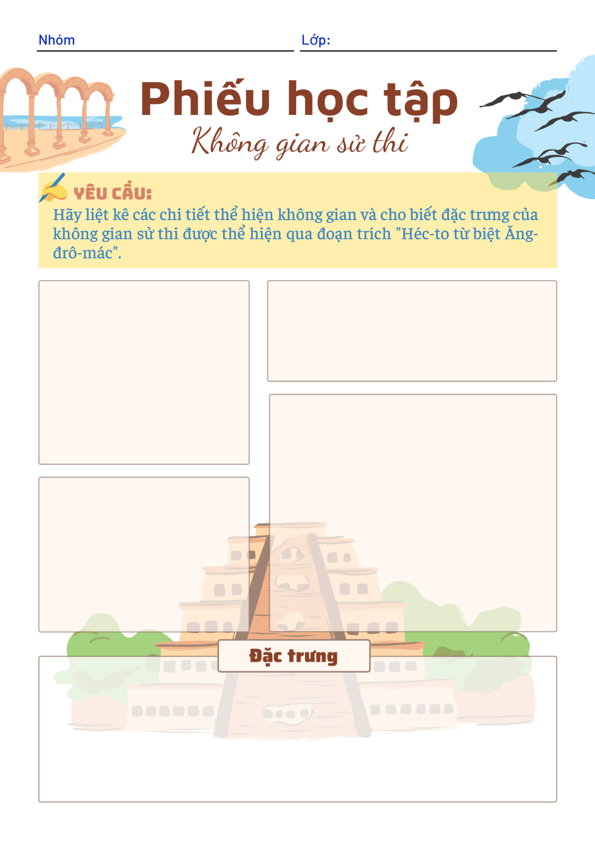***Phụ lục 2. Một số Phiếu học tập khám phá kiến thức mới***

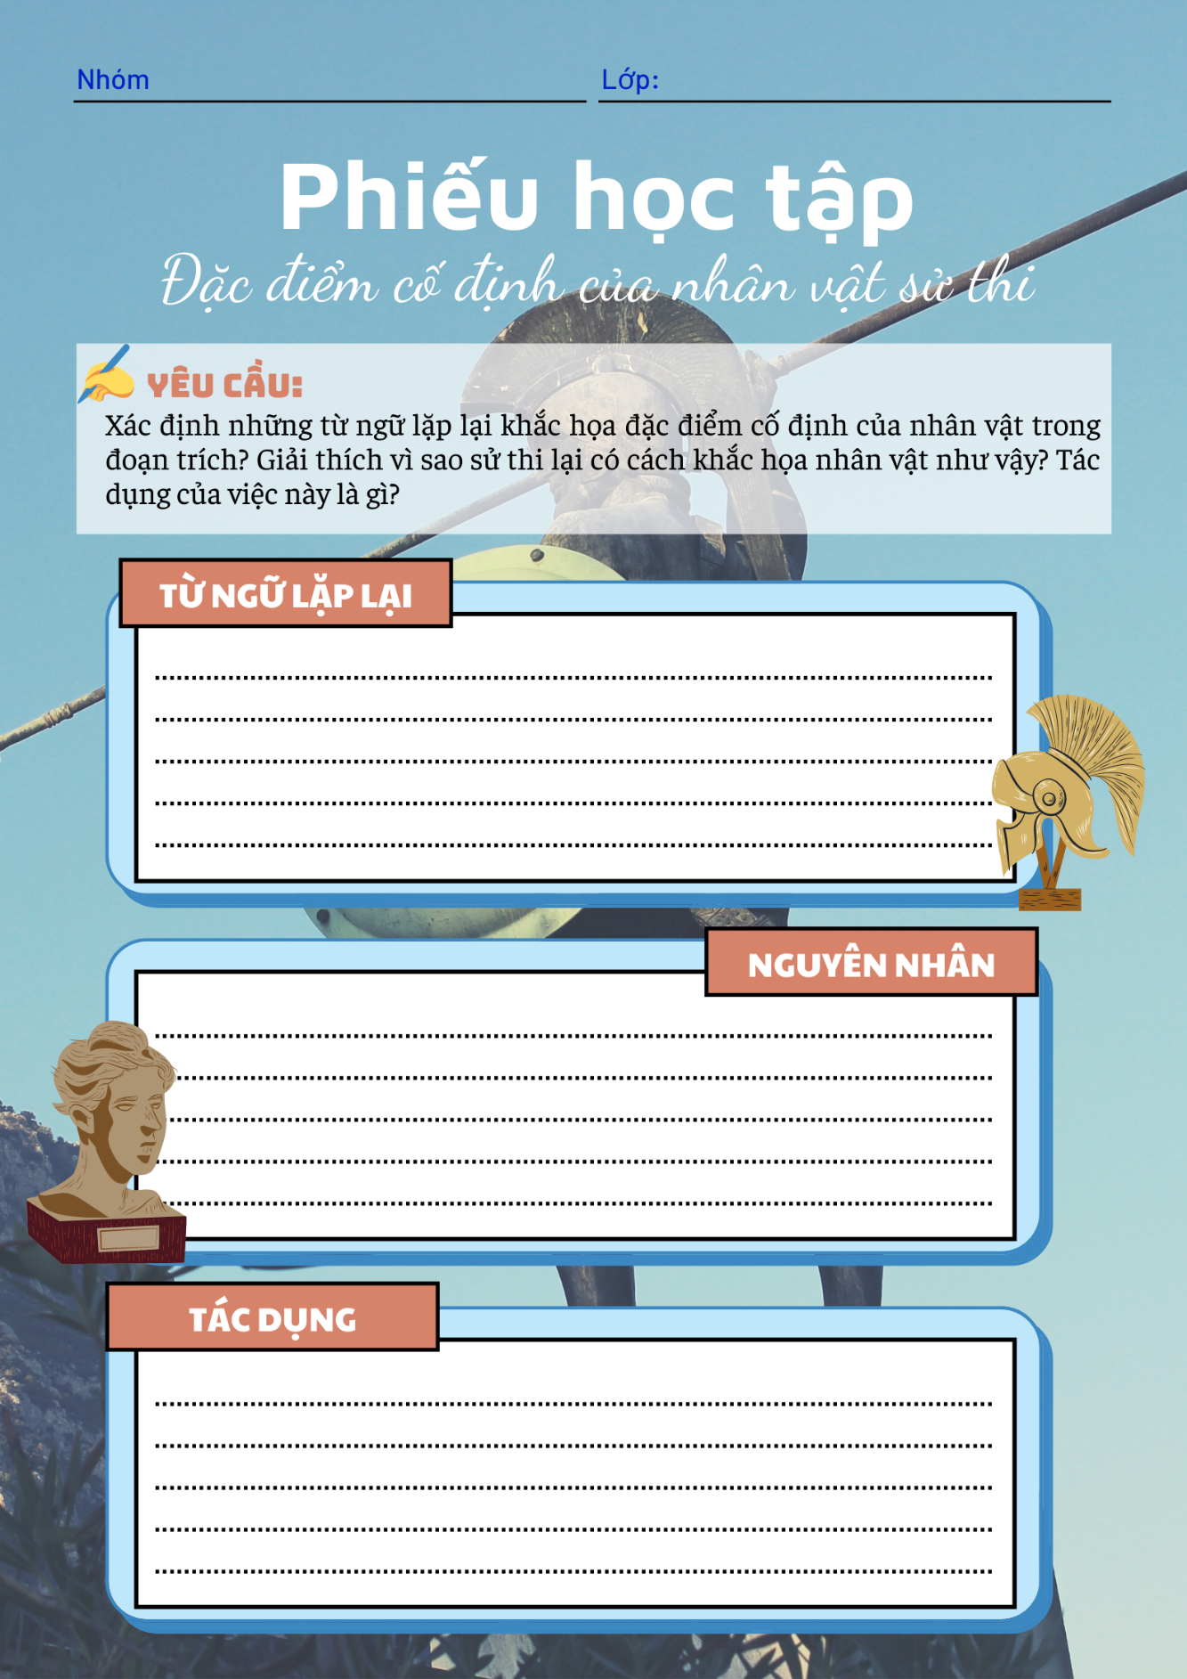

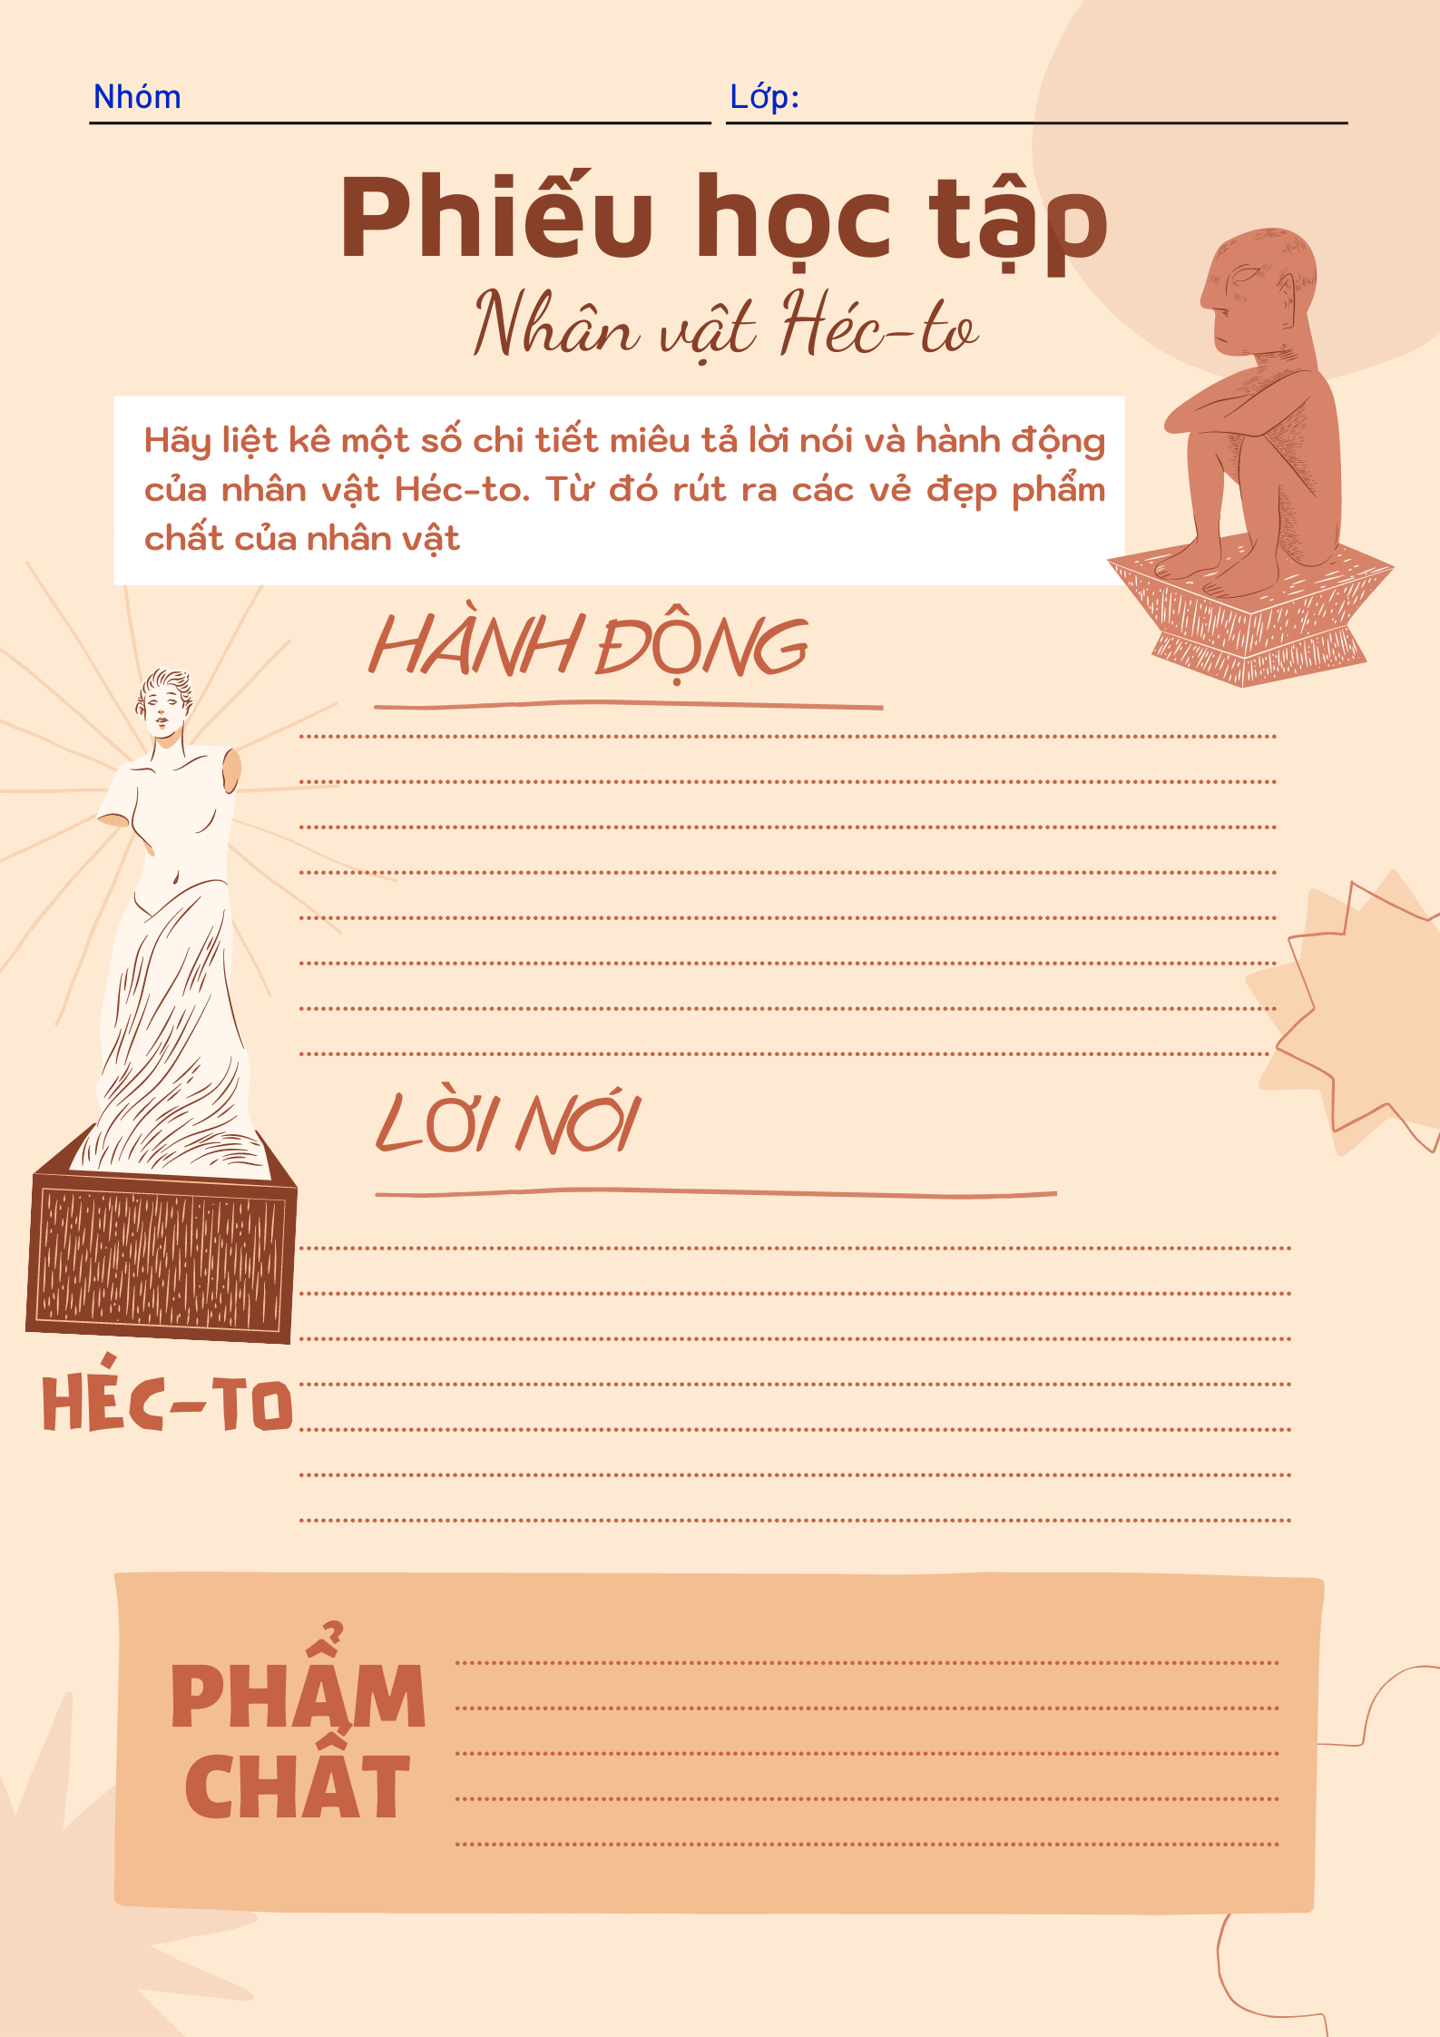

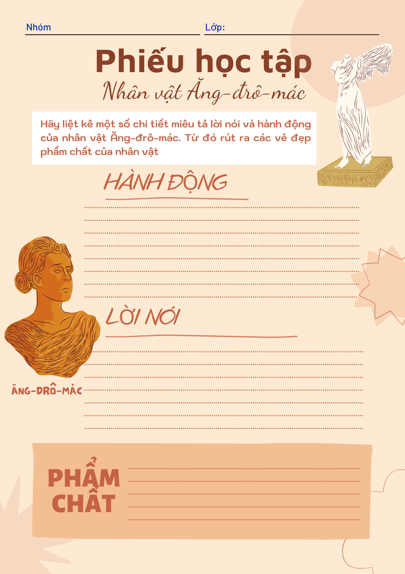

***Phụ lục 2. Rubic chấm phần thảo luận nhóm***

|  |  |  |  |
| --- | --- | --- | --- |
| **TIÊU CHÍ** | **CẦN CỐ GẮNG**  **(0 – 4 điểm)** | **ĐÃ LÀM TỐT**  **(5 – 7 điểm)** | **RẤT XUẤT SẮC**  **(8 – 10 điểm)** |
| **Hình thức**  **(2 điểm)** | **0 điểm**  Bài làm còn sơ sài, trình bày cẩu thả  Sai lỗi chính tả | **1 điểm**  Bài làm tương đối đẩy đủ, chỉn chu  Trình bày cẩn thận  Không có lỗi chính tả | **2 điểm**  Bài làm tương đối đẩy đủ, chỉn chu  Trình bày cẩn thận  Không có lỗi chính tả  Có sự sáng tạo |
| **Nội dung**  **(6 điểm)** | **1 - 3 điểm**  Chưa trả lơi đúng câu hỏi trọng tâm  Không trả lời đủ hết các câu hỏi gợi dẫn  Nội dung sơ sài mới dừng lại ở mức độ biết và nhận diện | **4 – 5 điểm**  Trả lời tương đối đầy đủ các câu hỏi gợi dẫn  Trả lời đúng trọng tâm  Có ít nhất 1 – 2 ý mở rộng nâng cao | **6 điểm**  Trả lời tương đối đầy đủ các câu hỏi gợi dẫn  Trả lời đúng trọng tâm  Có nhiều hơn 2 ý mở rộng nâng cao  Có sự sáng tạo |
| **Hiệu quả nhóm**  **(2 điểm)** | **0 điểm**  Các thành viên chưa gắn kết chặt chẽ  Vẫn còn trên 2 thành viên không tham gia hoạt động | **1 điểm**  Hoạt động tương đối gắn kết, có tranh luận nhưng vẫn đi đến thông nhát  Vẫn còn 1 thành viên không tham gia hoạt động | **2 điểm**  Hoạt động gắn kết  Có sự đồng thuận và nhiều ý tưởng khác biệt, sáng tạo  Toàn bộ thành viên đều tham gia hoạt động |
| **Điểm** |  |  |  |
| **TỔNG** |  | | |

***Phụ lục 3. Rubic chấm bài viết viết KẾT NỐI VỚI ĐỌC***

|  |  |  |  |
| --- | --- | --- | --- |
| **TIÊU CHÍ** | **CẦN CỐ GẮNG**  **(0 – 4 điểm)** | **ĐÃ LÀM TỐT**  **(5 – 7 điểm)** | **RẤT XUẤT SẮC**  **(8 – 10 điểm)** |
| **Hình thức**  **(3 điểm)** | **1 điểm**  Bài làm còn sơ sài, trình bày cẩu thả  Sai lỗi chính tả  Sai kết cấu đoạn | **2 điểm**  Bài làm tương đối đẩy đủ, chỉn chu  Trình bày cẩn thận  Chuẩn kết câu đoạn  Không có lỗi chính tả | **3 điểm**  Bài làm tương đối đẩy đủ, chỉn chu  Trình bày cẩn thận Chuẩn kết câu đoạn  Không có lỗi chính tả  Có sự sáng tạo |
| **Nội dung**  **(7 điểm)** | **1 – 4 điểm**  Nội dung sơ sài mới dừng lại ở mức độ biết và nhận diện | **5 – 6 điểm**  Nội dung đúng, đủ và trọng tâm  Có ít nhất 1 – 2 ý mở rộng nâng cao | **7 điểm**  Nội dung đúng, đủ và trọng tâm  Có ít nhất 1 – 2 ý mở rộng nâng cao Có sự sáng tạo |
| **Điểm** |  |  |  |
| **TỔNG** |  | | |